Capítulo XXXIX | 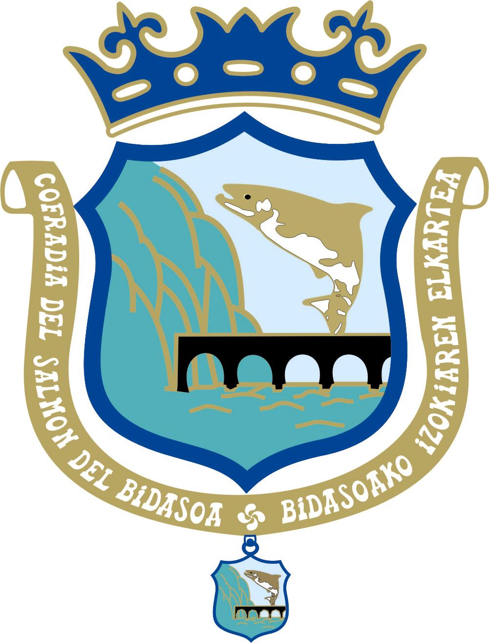

Irún, 2018

Lagun agurgarriak:

Atseginez jakinarazten dizuet gure XXXIX KAPITULUA ospatzen dugula datorren ekainaren 10an, igandean, Irunen, eranskinean doan Ekitaldi Egitarauaren arabera. Ohore handia litzateke guretzat etorriko bazinate.
Eskertuko genizueke lehenbailehen egiaztatuko bazenigute zuen bertaratzea, zenbat etorriko zareten adieraziz, telefono hauetara deituz:

688 664572 Jesús M.ª GORRIZ
e-mail: jesusmgorriz@gmail.com
cofradiasalmonbidasoa@gmail.com

656 710515 Rafael MUGURUZA
e-mail: rafaelmuguruza@gmail.com

ekainaren 4rako behinik behin.

Otorduaren prezioa pertsonako 60 € koa da .
Gure Kapituluan zuek agurtzeko konfiantza osoa dudalakoan; agurrik beroena eskaini nahi dizuet.

Estimados amigos:

Nos complace informaros que nuestra Cofradía celebrará su XXXIX Capítulo en IRÚN, el domingo 10 de Junio próximo, con arreglo al programa adjunto y en el que nos veríamos muy honrados con vuestra presencia.
Os agradeceremos confirméis vuestra asistencia lo antes posible, indicando el número de asistentes, llamando a los teléfonos:
688 664572 Jesús M.ª GORRIZ
e-mail: jesusmgorriz@gmail.com
cofradiasalmonbidasoa@gmail.com

656 710515 Rafael MUGURUZA
e-mail: rafaelmuguruza@gmail.com

lo más tarde para el 4 de Junio.
El precio del cubierto es de 60 € por persona.
Esperando poder hacerlo personalmente en nuestro Capítulo, aprovecho la ocasión para enviaros un cordial saludo.

MAISU HANDIA / EL GRAN MAESTRE
Jesús Mª Górriz


Cofradía del Salmón del Bidasoa – Bidasoako Izokiaren Elkartea
C Mayor, 5 – 1º 20304 IRÚN
Teléfonos: 0034 943 630179 – móvil: 688 664572
E-mail: cofradiasalmonbidasoa@gmail.com

